Общество с ограниченной ответственностью
“1С-Медицина-Регион”
Контракт № 17/23 от 27.03.2023 года
Рабочая документация

Информационная система управления ресурсами медицинских организаций Тюменской области

Этап № 2. Развитие Системы в части функционала первой группы задач

ПОЛЬЗОВАТЕЛЬСКАЯ ИНСТРУКЦИЯ

Раздел 4. Развитие амбулаторно поликлинического звена

Задача: 1.23 Ограничение доступа

На 3 листах

г. Тюмень
2023 г.

ООО «1С-Медицина-Регион».
Контракт № 17/23 от 27.03.2023 года на выполнение работ по развитию (модернизации) Государственной информационной системы управления ресурсами медицинских организаций Тюменской области. Этап № 2. Развитие Системы в части функционала первой группы задач.
1 Основание разработки инструкции
Основанием для разработки данного документа является Контракт № 017/23 от 27.03.2023 года на выполнение работ по развитию (модернизации) Государственной информационной системы управления ресурсами медицинских организаций Тюменской области, п.2.2.2 Мероприятие «Разработка функционала Системы и проведение испытаний», Этап № 2 «Развитие Системы в части функционала первой группы задач, Приложения № 3 «Требования первой группы задач развития информационной системы управления ресурсами медицинских организаций Тюменской области». Задание на доработку системы № МИС-Р-1152.

2 Пользовательская настройка Системы
От пользователя никаких настроек системы не требуется.
3 Пользовательская инструкция
Пользователь с правами Врача стационара, у которого в справочнике «Сотрудники» в поле «Подразделение» указано «Отделение стационарной судебно-психиатрической экспертизы №9» открывает медицинские документы в подсистеме «Отделение» - «Список МД», «МД Пациента», при этом в Списке медицинских документов пациента отображаются все документы пациента (рис.1):
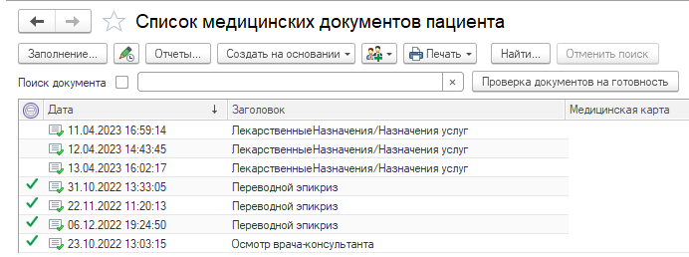
Рисунок 1. Список МЦ пациента без ограничения доступа
Пользователь с правами врача стационара, у которого в справочнике «Сотрудники» в поле «Подразделение» указано значение, отличное от «Отделение стационарной судебно-психиатрической экспертизы №9» открывает медицинские документы в подсистеме «Отделение» - «Список МД», «МД Пациента», при этом в Списке медицинских документов пациента отображаются документы пациента, кроме созданных в «Отделение стационарной судебно-психиатрической экспертизы №9» (рис.2):
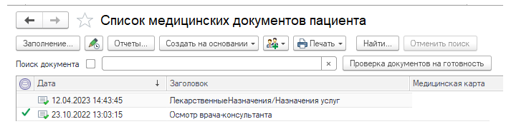
Рисунок 2. Список МЦ пациента с ограничением доступа

